Laravel Dasar

MVC, Blade, Artisan, Migration. Setting database



KELOMPOK I

Adinda Bentara Budaya

Arjuna David Bellio Gani

Felita Delfina

Isaiah Nicodemus

Mariani Angeline

**Framework** merupakan sebuah kerangka program yang digunakan untuk membantu developer untuk mengembangkan kode secara konsisten. Dengan adanya framework developer bisa mengurangi jumlah bug pada website atau aplikasi yang akan dibuat. Framework juga harus bisa menyederhanakan proses pembuatan dan menghasilkan performa yang aplikasi web yang lebih maksimal. Salah satu framework yang terkenal akan kesederhanaannya dan dapat menghasilkan sebuah aplikasi web yang powerful adalah Laravel.

Laravel juga salah satu dari sekian framework yang mendukung framework MVC (Model-View-Controller). MVC menangani hampir keseluruhan bagian aplikasi Laravel. Pemisahan antara logika dan tampilan aplikasi sangat mungkin bisa dilakukan menggunakan framework MVC. Selain itu, performa yang optimal, dokumentasi yang lengkap, dan berbagai macam aplikasi tambahan tersedia di dalam framework Laravel yang terintegrasi dengan MVC ini.

**MVC :**

MVC atau biasa disebut juga dengan Model View Controller merupakan konsep/pola arsitektur dalam pembangunan aplikasi berbasis web yang terbagi dalam 3 komponen utama. Dari ketiga komponen utama, memiliki tugas dan tanggung jawabnya masing-masing sebagai berikut :

1. **Model** 
   * untuk mengatur, menyiapkan, memanipulasi dan mengorganisasikan data (dari database) sesuai dengan instruksi dari controller terkait dengan penggunaan logika dalam berkerja.
2. **View**
   * untuk menyajikan informasi kepada user sesuai dengan instruksi dari controller dan digunakan untuk semua UI (User Interface) pada logika aplikasi.
3. **Controller**
   * sebagai antar muka antara Model dan View komponen proses semua logika bisnis dan permintaan masuk, memanipulasi data menggunakan komponen Model dan berinteraksi dengan View untuk membuat hasil akhir, juga mengatur apa yang harus dilakukan model, dan view mana yang harus ditampilkan berdasarkan permintaan dari user.

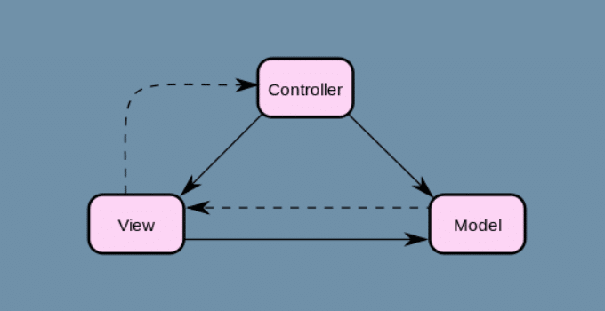

**BLADE :**

Laravel menggunakan Blade. Blade merupakan template engine untuk mendesain layout yang unik. Layout yang didesain dapat digunakan di tampilan lain sehingga menyediakan konsistensi desain dan struktur selama proses pengembangan..

Dibandingkan dengan template engine lain, Blade mempunyai kelebihan: tidak membatasi pengembang untuk menggunakan kode PHP biasa di dalam tampilan; desain tampilan blade akan tetap di-cache sampai dengan ada modifikasi.

**ARTISAN :**

Artisan merupakan command line interface yang dimiliki oleh Laravel. Artisan mencakup sekumpulan perintah yang membantu Anda untuk membangun sebuah website atau aplikasi web. Kumpulan perintah Artisan juga termasuk penggabungan dengan framework Symphony yang menghasilkan fitur add-on di Laravel 5.1 - Laravel 5.8. Dengan adanya fitur add-on, Kita bisa menambahkan berbagai macam fitur baru ke Laravel.

**MIGRATION :**

Migration adalah sebuah fitur yang ada di laravel, migration merupakan Control Version System untuk database. dengan menggunakan migration laravel, memungkinkan kita untuk mengelola database dengan lebih mudah.

Dengan migration kita bisa membuat table data dengan lebih mudah dan cepat. Migration akan membuat atau meng generate file file migration sebagai control system. file file inilah yang bisa dikirim oleh programmer antara satu sama lain saat sedang membuat aplikasi.

**Cara Download Folder Laravel lewat CMD :**

1. **ketikkan perintah seperti dibawah ini   
     
   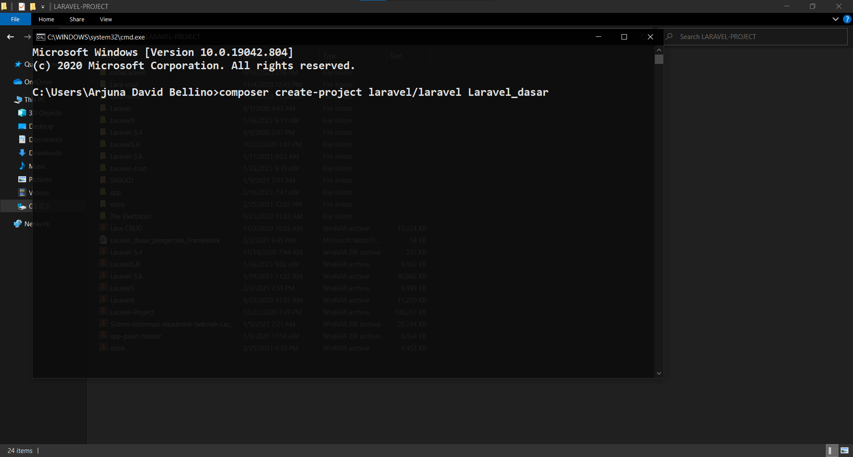**
2. **Jika sudah maka hasilnya akan seperti ini**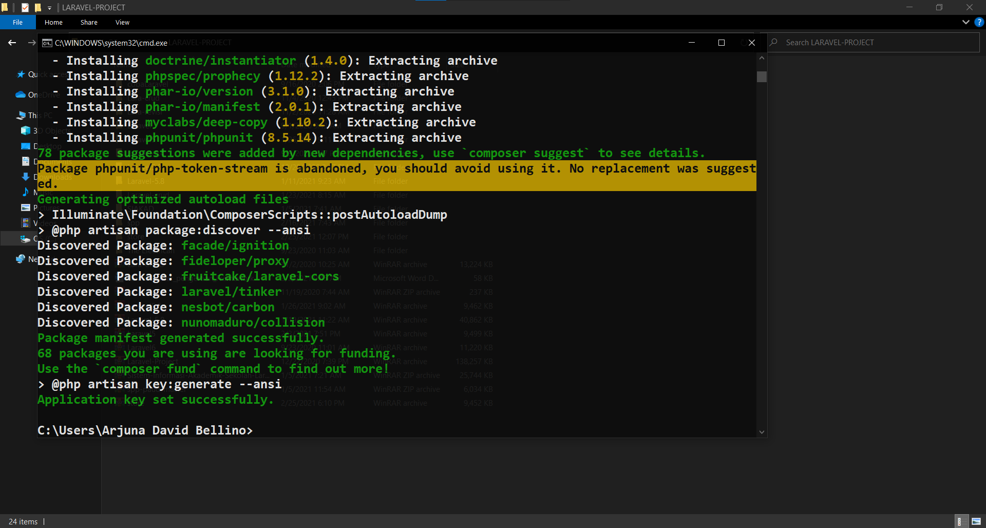
3. **Secara default folder laravel yang kita download berada di C:\Users\(Nama User Kalian)\(Nama Folder Laravel)**
4. **Jalankan Laravel seperti ini** 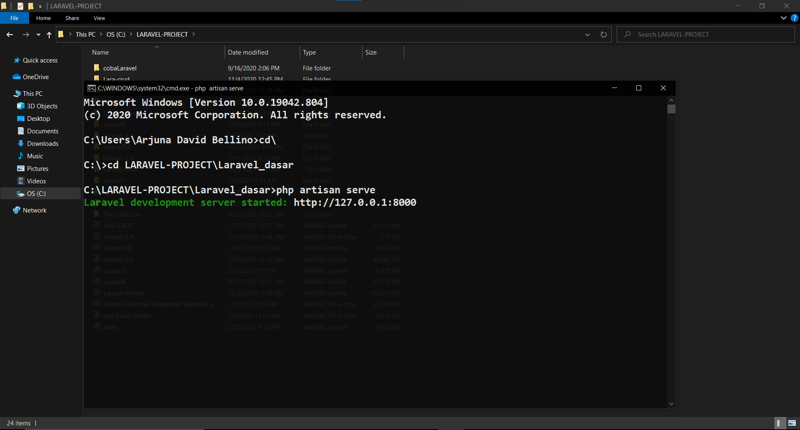
5. **Copy link yang berwarna putih (**[**http://127.0.0.1:8000**](http://127.0.0.1:8000)**) lalu paste di chrome seperti ini**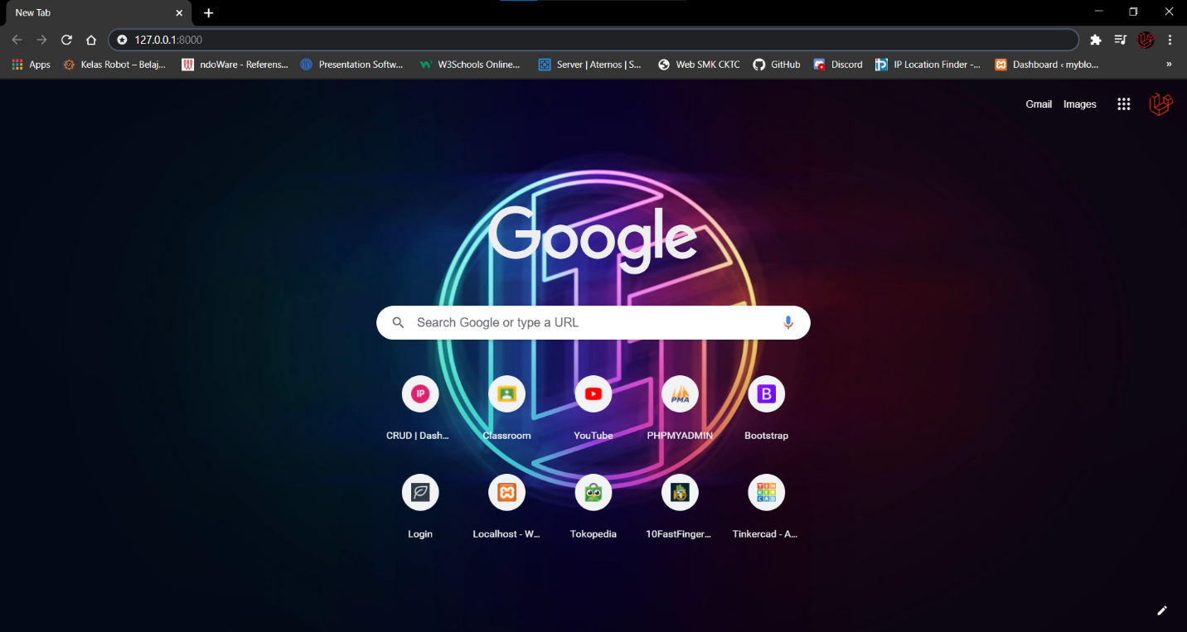
6. **Maka tampilan default laravel akan seperti ini** 